山东理工大学第四届大学生先进成图技术竞赛大纲

一、基本知识与技能要求
1．制图基本知识；
2．正投影、轴测投影；
3．机件表达方法；
4．标准件；
5．国家标准《技术制图》和《机械制图》的相关规定；
6．零件图和装配图的绘制与识读；
7．用计算机绘图软件绘制机械图样的能力。

二、竞赛内容
1．尺规绘图：90分钟
2. 计算机绘图：120分钟

三、基本要求

1．尺规绘图
根据零件轴测图，尺规绘制零件工作图，要求能够用尺规绘制支架类或箱体类零件工作图，并做到：
（1） 图纸辐面：A3；
（2） 比例：按国标自定；
（3） 图线要遵守国家标准；
（4） 布图要均匀、图面要整洁、字体要工整；汉字、数字和字母均应遵守国家标准；
（5） 零件图必须完全、正确、清晰地表达零件各部分的结构形状，并考虑读图方便、画图简单；
（6） 尺寸标注要完全、正确、清晰、基本合理；
（7） 尺寸公差、形位公差、粗糙度标注要正确。
2．三维绘图
要求能够用Solidworks、UG-NX，根据已知的零件图或已建好的零件三维模型进行三维数字建模。
注：三维数字建模时间控制在120分钟左右。

四、复习指导
1.尺规绘图：根据零件轴测图，用尺规绘制零件工作图，可参照画法几何及工程制图习题集（王兰美主编）零件图部分支架类和箱体类零件工作图的绘制进行练习。
2.计算机绘图：三维数字建模
样题：
绘制如图所示模型，并回答问题。
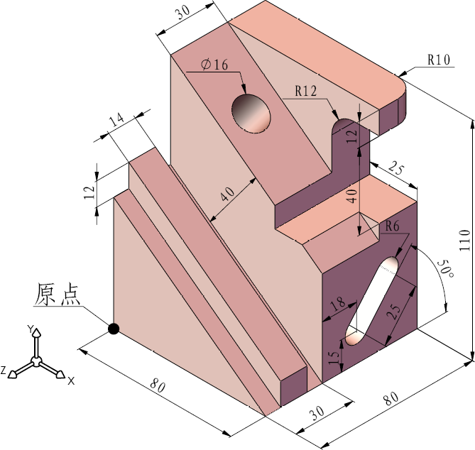
图 样题
问法一：
设定模型材料为红铜，密度为0.0089g/mm3。请问本模型质量为：_______ (g)。
A. 3588 B. 2897 C. 3124 D. 3464
问法二：
原点位于模型左下角位置，请问在这种情况下，模型重心坐标为：_______。
A. x=31.23mm，y=45.77mm，z= -38.97mm；
B. x=42.22mm，y=42.88mm，z= -350.12mm；
C. x=34.16mm，y=42.42mm，z= -47.52mm；
D. x=38.11mm，y=39.15mm，z= -50.17mm；
竞赛规则

1、尺规绘图竞赛：
时间共90分钟，由竞赛组委会确定考题，考生必须在规定时间内将图绘制完毕，竞赛期间不得相互询问有关考题的任何问题。尺规竞赛由组委会提供图板、图纸和丁字尺，其他绘图用具由参赛者自备。
2、计算机绘图竞赛：
（1）参赛选手必须准时进入统一竞赛场地，先按照工作人员的指示，进入相应软件进行考试。
（2）每位选手使用一台计算机，所有选手使用计算机的规格配置相同。
竞赛时，选手所使用的计算机为如下环境： solid works2006或UG-NX60
3、参赛选手有权提交解释请求，针对题目描述中的不明确或错误的部分提问。如果评委确认题目中确实存在不明确或错误的部分，将会通告所有参赛选手进行声明或更正。
4、参赛选手不能携带任何通讯工具，包括无线电接收器、移动电话等。
5、当竞赛进行一定时间后，竞赛组委会可以因为出现不可预见的事件而调整比赛时间长度，一旦比赛时间长度发生改变，将会以及时并且统一的方式通告所有参赛选手。
6、当参赛选手出现妨碍比赛正常进行的行为时，诸如擅自移动赛场中的设备，未经授权修改比赛软硬件，干扰他人比赛等，都将会被竞赛组委会剥夺参赛资格。

2012年5月

